PASTO ES LA ÚNICA CIUDAD DE COLOMBIA SELECCIONADA POR LA UNIÓN EUROPEA PARA HACER PARTE DEL PROGRAMA EUROCLIMA
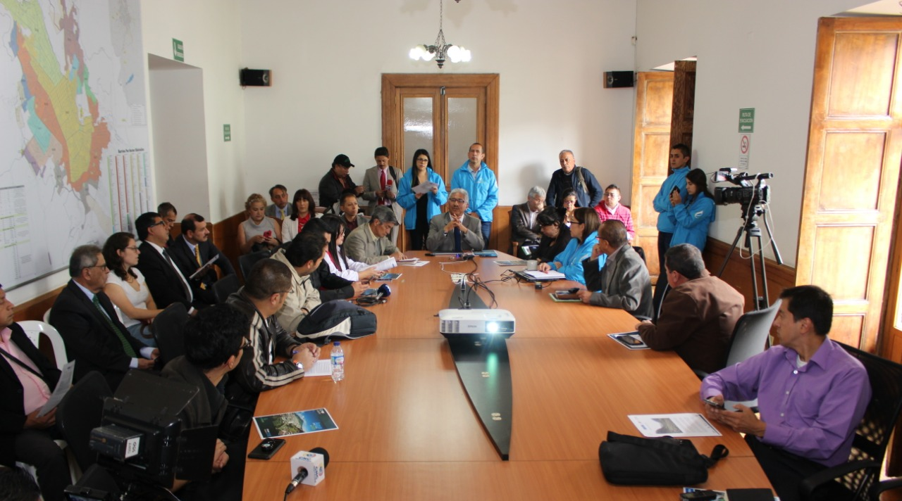
La Unión Europea seleccionó al municipio para hacer parte del programa Euroclima, a través del proyecto interinstitucional presentado por la Alcaldía de Pasto y Empopasto denominado ‘Fortalecimiento del enfoque territorial y gobernanza del agua como estrategia de resiliencia urbana frente al cambio climático en la región Hídrica del Valle de Atriz – RHV’.
Esta iniciativa, en la que también está incluido el municipio de Tangua, recibirá un financiamiento de 1.4 millones de euros e incluye a Pasto dentro de los territorios que fortalecen la investigación y aplicación de políticas ambientales y climáticas internacionales como el Acuerdo de Paris, orientando estrategias para ordenar el sistema territorial de gobernanza del agua en la región hídrica del Valle de Atriz en un plazo de 24 meses.
“Que la Unión Europea haya elegido este proyecto denota que en el municipio hay un conocimiento y rigor técnico que hoy permite que Pasto ingrese a las grandes ligas ambientales, además reconoce el enfoque que piensa al agua como un elemento ordenador del territorio”, precisó el gerente de Empopasto Oscar Parra.
Se espera que en el último trimestre del 2019 se comiencen a desembolsar los primeros recursos económicos para comenzar con la ejecución de este programa que contempla el diseño y operación en Pasto y Tangua de la Agencia para el Desarrollo del Agua, el Fondo del Agua y la Red de Dinamizadores Ambientales, mejorar la infraestructura gris y verde, además de la conformación de una red de líderes ambientales de las dos regiones que desarrollen proyectos concretos de restauración ecológica, reforestación y sistemas socio productivos.
“Somos la única empresa y la única ciudad de Colombia favorecida con un proyecto tan importante apoyado por la Unión Europea para América Latina. El trabajo conjunto dio grandes frutos que traerá grandes beneficios que además unen a las entidades en torno a buenos proyectos para la ciudadanía. El carácter público de la empresa con el perfil técnico, generan este tipo de iniciativas que le dan un prestigio, concretado en recursos y un reconocimiento internacional”, enfatizó el gerente de la entidad.
A los recursos asignados por la Unión Europea se suman 492 mil euros, provenientes de la contrapartida económica en donde se incluyen la participación de las alcaldías de Pasto y Tangua, la Gobernación de Nariño, Corponariño, Universidad Mariana, Fondo para la Biodiversidad y Áreas Protegidas, Patrimonio Natural, y la Fundación Para la Promoción Popular – Fundación Social.
Información: Gerente de EMPOPASTO S.A. E.S.P, Oscar Parra Erazo. Celular: 3225685744
Somos constructores de paz

ALCALDÍA DE PASTO INVITA A LA II FERIA DE ARTE, ARTESANÍA Y DISEÑO DEL 3 AL 7 DE AGOSTO EN LA CASONA TAMINANGO
La Alcaldía de Pasto, a través de la Secretaría de Cultura, invita a la Segunda Feria de Arte, Artesanía y Diseño que se llevará a cabo del 3 al 7 de agosto en la Casona Taminango. La feria incluye muestra de 164 expositores de diseño, fotografía, artesanías, pintura, gastronomía, además de pasarela de moda con productos regionales y presentación de grupos musicales.
La feria de Arte, Artesanía y Diseño se realiza anualmente con el fin de promocionar, por medio de puntos de venta temporales exitosos en otros países del mundo, el trabajo artístico de Creadores Culturales del municipio de Pasto y fortalecer la producción y venta local de diferentes técnicas artísticas, además de contribuir a la conexión entre la cultura y sus mayores exponentes con la ciudadanía, logrando posicionarla al alcance de todos(as).
Para la segunda versión de la feria, se incluye la exposición de obras de todo el sector artístico con los más destacados pintores, fotógrafos, diseñadores, músicos y artesanos del municipio, además la comunidad podrá disfrutar de la presentación de grupos musicales, muestra gastronómica y la pasarela de moda con joyería, bisutería y tejidos con modelos regionales.
Entre los artistas destacados se encuentran, pintores como Jaime Guevara, Fabián Paz, July Rosero, María Rosero, Gabriela Guerrero, Rocío Alvarado; fotógrafos como Luis Ponce, Edith Coca, Pablo Villota, Darío Enríquez; diseñadores como Ana Estefanía Villacres, Jaime Guevara; Artistas en Tamo como Fredy Chávez, Janeth Cuchala, Carolina Farinango; expertas en tejido, Sonia Calvache, Ana Calle, Jackelin Paz, Sonia Arellano; en Joyería artistas como Camila Montés, Karen Chamorro, Yesenia Chamorro, Verónica Moncayo; artistas de Bisutería como Patricia Guerrero, Leidy Milena; talladores de Madera como Martha Cuacés, Jaime Gelpud, Elizabeth Cuacés y Edwin Ortega.
La Secretaría de Cultura, busca por medio de esta vitrina de ventas novedosa elevar el nivel de vida de los creadores culturales, lograr su posicionamiento en mercados nacionales e internacionales y salvaguardar el Patrimonio Cultural del municipio, como manifestación vibrante de arte.
Información: Secretario de Cultura, José Aguirre Oliva. Celular: 3012525802
Somos constructores de paz

523 DEPORTISTAS PARTICIPARON EN EL SEGUNDO FESTIVAL BINACIONAL DE ESCUELAS DE PATINAJE
Con una numerosa participación de niñas, niños y jóvenes provenientes de la república del Ecuador y de los departamentos del Cauca y Nariño, la Alcaldía de Pasto y el Instituto Pasto Deporte llevaron a cabo el fin de semana anterior el Segundo Festival Binacional de Escuelas de Patinaje.
El evento que se desarrolló en la pista de la Unidad Deportiva, Recreativa y Ambiental U.D.R.A tuvo en competencia a patinadores de las categorías novatos y patín profesional, quienes representaron a sus clubes y escuelas mostrando todo su talento y proyección en esta disciplina deportiva.
Los padres de familia fueron grandes protagonistas de las dos jornadas, pues siempre estuvieron apoyando a sus hijas e hijos en cada competencia y estuvieron presentes hasta el final en la entrega de incentivos como bicicletas, elementos para la práctica del patinaje, anchetas, medallería y recordatorios del evento para todos los deportistas y los jueces.
La Alcaldía de Pasto y el ente deportivo local agradecen a los patrocinadores del Festival, a los jueces, a las Escuelas y Clubes de patinaje que estuvieron presentes, a sus entrenadores, a todos los patinadores y padres de familia por haber hecho posible la realización de este evento, que generó un espacio de confraternidad y amistad a partir de la práctica del deporte.
Información: Director Pasto Deporte Pedro Pablo Delgado Romo. Celular: 3002987880
Somos constructores de paz

CON EXITO SE REALIZÓ II FERIA INTERINSTITUCIONAL DE LA SALUD EN EL MUNDO DEL TRABAJO EN EL MUNICIPIO DE PASTO
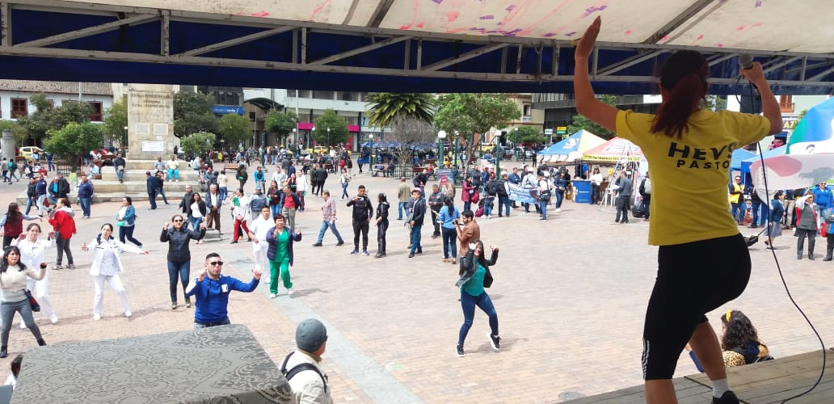
En el marco de la conmemoración del Día nacional de la salud y la seguridad en el mundo del trabajo, la Alcaldía de Pasto y el Comité Local de Seguridad y Salud en el Trabajo llevaron a cabo la II feria Institucional.
El objetivo principal de la jornada fue impulsar de manera conjunta, una cultura preventiva frente a los riesgos ocupacionales y a la salud en el mundo del trabajo, a partir del reconocimiento de los derechos, deberes y obligaciones de todos los actores del Sistema General de Riesgos Laborales.
“El fin principal de este evento es favorecer el bienestar individual, colectivo y organizacional de todos los trabajadores en el municipio de Pasto y qué mejor si lo hacemos en articulación con las diferentes instituciones y entidades que trabajan en torno al tema, por ello nuestro agradecimiento a todas las entidades que quisieron vincularse a esta feria”, indicó la secretaria municipal de Salud, Diana Paola Rosero Zambrano.
La jornada que tuvo lugar en la plaza de Nariño contó con la participación de instituciones como: Secretaría de Salud, Secretaría de Tránsito, Secretaría de Desarrollo Económico, Pasto Salud ESE, Emssanar, Sanitas, Medimás, Ministerio del Trabajo, Colpensiones, Comfamiliar, Policía Comunitaria, INEC, Universidad de Nariño, Cesun, Uniminuto, Equidad Seguros, Positiva ARL, Colmena Seguros, AXA Colpatria, entre otros; que ofertaron sus productos y servicios.
Información: Secretaria de Salud Diana Paola Rosero. Celular: 3116145813
Somos constructores de paz

EMAS CONTINÚA TRABAJANDO ARTICULADAMENTE CON LOS RECUPERADORES DE LA CIUDAD
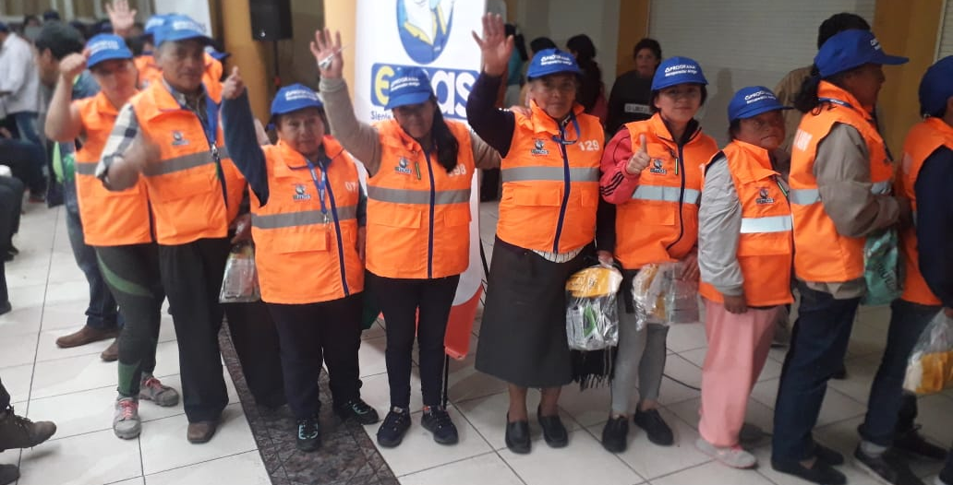
En el marco del Programa ‘Recuperador Amigo’ liderado por la Empresa Metropolitana de Aseo Emas Pasto, se llevó a cabo la segunda entrega de Elementos de Protección Personal a los Recuperadores Ambientales vinculados al Proyecto de Aprovechamiento de Residuos, el cual tiene el propósito de mitigar factores de riesgo a los que ellos se exponen día a día por el hecho de estar en contacto directo con los residuos.
A cada recuperador se le entregó un chaleco impermeable de color naranja, una gorra de color azul, dos guantes, diez tapabocas y un pito; con el cual se desea identificar al recuperador y entregarle la bolsa de residuos aprovechables por el beneficio de su economía, higiene y seguridad durante la labor.
Así mismo, con estos nuevos elementos que portarán los recuperadores se podrán visibilizar en las comunidades, fortalecer los canales de confianza y de comunicación, y lograr que ellos puedan obtener una mayor cantidad de residuos aprovechables y de mejor calidad.
Para el mes de agosto se tiene previsto una actividad para celebrar con ellos el Día de la Familia, con el objetivo de lograr un espacio de recreación, fortalecer el vínculo afectivo y mejorar las brechas sociales que se presentan en algunas familias.
Recomendamos a los usuarios del servicio de aseo, entregarles a los Recuperadores los residuos que se pueden aprovechar como, cartón, papel, plástico, latas; todo limpio y seco; y así entre todos trabajar conjuntamente por un mundo mejor.
Información: Gerente EMAS S.A. Ángela Marcela Paz Romero. Celular: 3146828640
Somos constructores de paz

PASTO DEPORTE INVITA AL XX ENCUENTRO MUNICIPAL, RECREATIVO Y CULTURAL NUEVO COMIENZO, OTRO MOTIVO PARA VIVIR
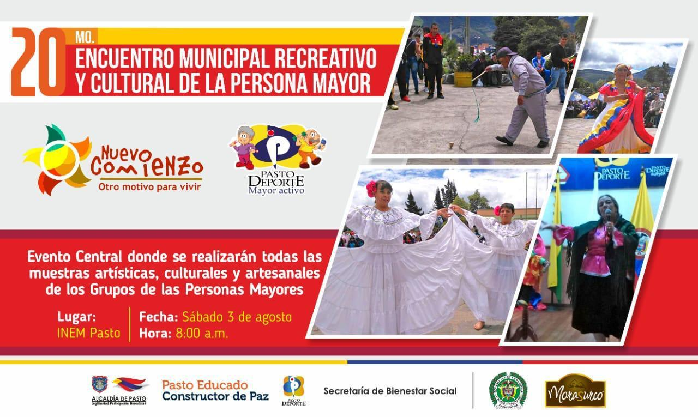

La Alcaldía de Pasto, la Secretaría de Bienestar Social y el Ente Deportivo Local, a través de su Programa Pasto Deporte Mayor Activo, llevarán a cabo el próximo sábado 3 de agosto en la I.E.M INEM el XX Encuentro Municipal, Recreativo y Cultural de la Persona Mayor.
En este espacio lúdico los Adultos Mayores de la capital nariñense podrán demostrar a partir de las 8 de la mañana todo su talento y habilidad en expresiones culturales y artísticas como la danza, el canto, la poesía, el diseño de artesanías, la interpretación de instrumentos musicales, la pintura y los juegos tradicionales.
Es preciso señalar, que de este evento se seleccionarán a las Personas Mayores que en diferentes modalidades representarán a Pasto en el Encuentro Departamental Nuevo Comienzo, Otro Motivo Para Vivir, que se desarrollará en los próximos meses en un municipio de Nariño por definir.
El Instituto Pasto Deporte invita a todas las abuelitas, abuelitos y sus familias a participar de una jornada que estará llena de alegría, confraternidad, integración y que reafirma el propósito de la actual Administración Municipal, el dignificar el proceso de envejecimiento y vejez, así como el rescate de saberes y tradiciones a través de este grupo poblacional.
Información: Director Pasto Deporte Pedro Pablo Delgado Romo. Celular: 3002987880
Somos constructores de paz

CERCA DE 1.500 FAMILIAS DE LOS 17 CORREGIMIENTOS DEL MUNICIPIO SON BENEFICIADAS CON EL PROGRAMA DE MEJORAMIENTO DE VIVIENDA LIDERADO POR LA ALCALDÍA DE PASTO E INVIPASTO
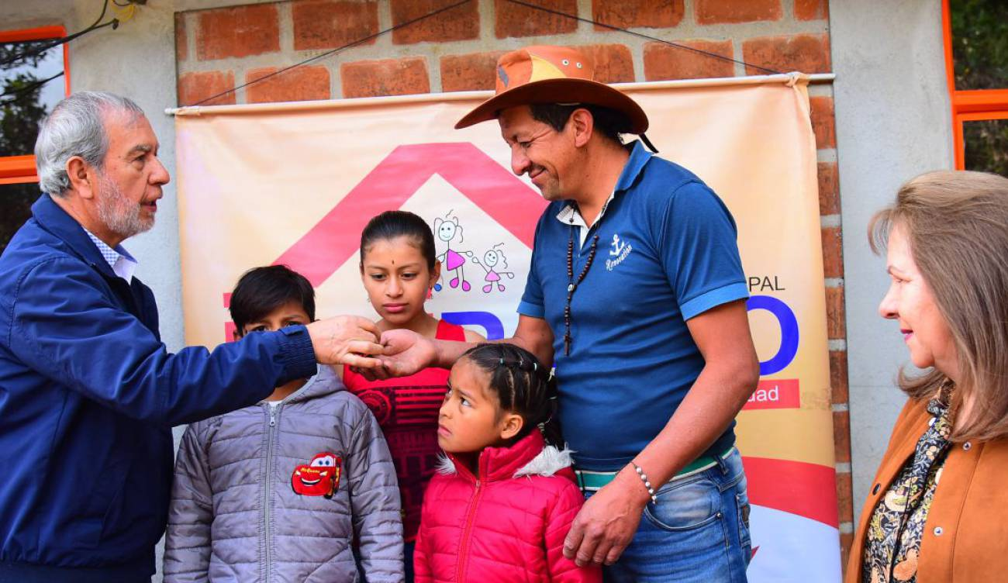
Más de 1.500 familias vulnerables de la zona rural del municipio han sido incluidas en el Programa de Mejoramiento de Vivienda que lidera la Alcaldía de Pasto e Invipasto para optimizar la calidad de vida de las poblaciones más vulnerables del territorio. Este proyecto ejecutado tiene una inversión de recursos propios del municipio cercana a los 7.500 millones de pesos.
La iniciativa, incluida en el Plan de Desarrollo Pasto Educado Constructor de Paz, busca cerrar las brechas entre lo urbano y lo rural, a través de una metodología transparente, incluyente y solidaria que llega a 164 veredas de los 17 corregimientos del municipio, beneficiando a quienes durante toda su vida han habitado entre techos destruidos, paredes en madera y pisos de tierra.
Para la ejecución de este proyecto de mejoramiento de vivienda, se ha cumplido con un proceso riguroso de selección y verificación de las familias incluidas, las cuales, en su mayoría, se ubican en zonas lejanas del casco urbano y presentan condiciones socioeconómicas bajas que no les permiten acceder a los recursos necesarios para adecuar sus casas. Luego de cumplir con los requisitos establecidos y del filtro correspondiente, el equipo de Invipasto, en cabeza de su directora Liana Yela, acompaña a las familias, notificándoles la selección y comenzando con la adecuación de la vivienda.
Son 1.500 familias que han cambiado sus devastadas viviendas por estructuras en cemento, áreas sanitarias adecuadas y techos compactos, optimizando su calidad de vida por medio de obras democráticas ejecutadas por la Alcaldía de Pasto, que les permiten vivir dignamente. “Hemos llegado a los espacios más recónditos con este proceso desarrollado con honradez y transparencia, que mitiga una necesidad básica de la comunidad y a la vez restituye un derecho fundamental que tienen las familias en Pasto. Tenemos claridad en la ejecución de todos los proyectos que llevamos a cabo, los cuales están abiertos a todos los análisis de la ciudadanía”, indicó el alcalde de Pasto Pedro Vicente Obando Ordóñez.
Información: directora Invipasto Liana Yela Guerrero. Celular: 3176384714
Somos constructores de paz

DIRECTOR DEL DANE JUAN DANIEL OVIEDO PRESENTÓ RESULTADOS FINALES DEL CENSO POBLACIONAL Y DE VIVIENDA 2018 QUE SE REALIZÓ EN PASTO
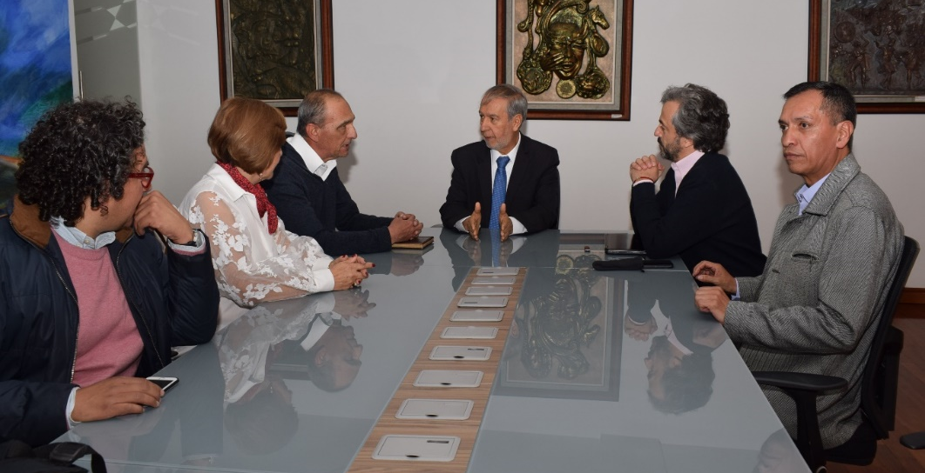
El alcalde de Pasto Pedro Vicente Obando Ordóñez se reunió con el director del Departamento Administrativo Nacional de Estadística, Dane, Juan Daniel Oviedo Alvira, quien presentó con detalle los resultados finales del censo poblacional y de vivienda 2018 que se realizó en el municipio. Esta reunión fue precedida por Javier Balcázar Arcilla, quien ostentó por un día el cargo de alcalde de Pasto, en un acto simbólico en homenaje a los líderes sociales.
Entre las cifras expuestas por el funcionario nacional se encontró que un total de 352.326 habitantes (166.804 hombres – 185.522 mujeres) fueron censados por el Dane en el área rural y urbana del municipio, un 8% menos de la población censada en el 2005. “El proceso en el territorio nacional tuvo una incidencia de omisión censal, que se estima en un 8.5% que representa a 4 millones 100 mil personas omitidas, cifra que debe ser distribuida entre cada uno de los municipios del país. Cuando vamos a la base de afiliados al sistema de seguridad social en Pasto, encontramos un registro de 402.000 personas, arrojando un estimativo preliminar de una omisión de 50 mil habitantes aproximadamente”, indicó el director del Dane.
Entre las causas por las cuales se presentó la omisión censal se encuentran las condiciones por el conflicto armado que dieron como resultado la migración de habitantes del departamento hacia otras regiones del país como Cali, Putumayo, Caquetá, Cauca y Bogotá. Así mismo, la incidencia de la reducción en la tasa de fecundidad de mujeres en Pasto y la omisión causada por problemas de seguridad en algunos sectores del municipio, obstruyeron la recolección de datos por parte del Dane.
Para el funcionario nacional la reducción del 8% de la población censada tiene un contrapeso enmarcado en el crecimiento habitacional de Pasto, cercano al 26% entre 2005 y 2018. Las cifras del Dane indican que en la medida en la que existen mujeres con una fecundidad más baja, se tiene un progreso económico elevado en el territorio; el tamaño de los hogares se rejudo significativamente, pasando de hogares conformados por 4 personas a familias conformadas por solo 3; el crecimiento poblacional que fue no acelerado se distribuyó en una mayor cantidad de hogares.
“El mensaje que hoy le dimos al alcalde y que nos deja muy satisfechos es la confianza que nos entregan las autoridades locales para transmitirle a la comunidad que estamos en la capacidad para identificar a las personas que no fueron censadas y los espacios que fueron omitidos, con el fin de garantizar que todos los habitantes del municipio puedan ser incluidos en la política pública de los próximos años”, indicó Juan Daniel Oviedo.
Durante este encuentro se destacó por parte de los funcionarios del Dane la cobertura del servicio de energía, llegando a un 99.8% en el municipio, así como el avance de 10 puntos por encima del promedio nacional del servicio de acueducto, un alcance del servicio de internet que supera 7% del promedio nacional y la recolección de basuras que llega a un 90%. “El desafío que tiene ahora el municipio es mejorar la cobertura en el servicio de alcantarillado, para lo cual se trazaron compromisos entre la administración y el Gobierno Nacional a fin de atender esta necesidad”, precisó el director del Dane.
Ante esto el alcalde de Pasto Pedro Vicente Obando Ordóñez, manifestó que pese a las dificultades que presenta el censo, este proceso es acertado en el análisis de la cobertura de servicios públicos en el municipio. “Estamos trabajado para subsanar las dificultades que tenemos a través del trabajo de Empopasto y el plan maestro de agua y alcantarillado. Las obras que actualmente se realizan con el Sistema Estratégico de Transporte Integrado nos ayudan a mitigar un déficit importante de este servicio. Encontramos que algunos barrios tienen acueductos que funcionan desde hace 50 años y ya cumplieron su vida útil por eso esperamos continuar en este proceso para atender las necesidades que tiene Pasto”, puntualizó el mandatario.
Somos constructores de paz

ALCALDÍA DE PASTO INVITA A CONCIERTO DE MÚSICA ANDINA COLOMBIANA, JAZZ Y FOLK A CARGO DE GABO BERMEO
Alcaldía de Pasto, a través de la Secretaría de Cultura, invita a la ciudadanía al concierto de música Andina Colombiana, Jazz y Folk a cargo de Gabo Bermeo, licenciado en música, destacado interprete de guitarra acústica y eléctrica. Este evento se realizará el próximo jueves primero de agosto en Galería Pilares.
El público tendrá la oportunidad de disfrutar de manera gratuita del lanzamiento del álbum ‘Regresa a casa’, el más reciente trabajo del reconocido músico Gabo Bermeo, apoyado por la Alcaldía de Pasto, a fin de promover espacios culturales y artísticos creados por jóvenes emprendedores, con el propósito de fortalecer la formación social y cultural del municipio de Pasto.
Información: Secretario de Cultura, José Aguirre Oliva. Celular: 3012525802
Somos constructores de paz
HASTA EL 13 DE AGOSTO ESTARÁ VIGENTE EL PAGO DEL SUBSIDIO ECONÓMICO A BENEFICIARIOS DEL PROGRAMA COLOMBIA MAYOR
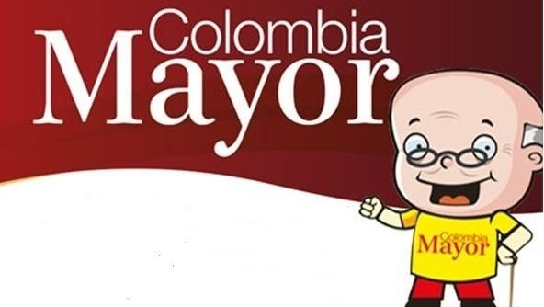
La Secretaría de Bienestar Social, comunica a los beneficiarios del “Programa Colombia Mayor” que, a partir del 30 de julio hasta el 13 de agosto del presente año, se cancelará la nómina correspondiente a JULIO 2019.
Es importante mencionar que los pagos son de tipo mensual y se cancelará un monto de $ 75.000 mil pesos, se reitera a los beneficiarios que el NO COBRO de dos giros consecutivos conlleva al retiro del programa en mención.
CRONOGRAMA ZONA URBANA
Se invita a los beneficiarios a cobrar en el lugar más cercano a su domicilio, considerando que, en el municipio de Pasto, TODOS LOS PUNTOS DE SERVICIO SUPERGIROS, se encuentran habilitados.
Se informa que se atenderá de lunes a sábados, a partir de las 8:00 a.m. hasta las 12:00 m y de 2:00 p.m. hasta las 6:00 p.m.
DE ACUERDO CON EL PRIMER APELLIDO
LETRA DEL PRIMER APELLIDO | FECHA DE PAGO
A,B,C | 30 de Julio 2019
D, E, F, G, | 31 de Julio 2019
H, I, J, K, L | 1 de Agosto 2019
M, N, Ñ, O | 2 de Agosto 2019
P, Q, R, S, T, | 5 de Agosto 2019
U, V, W, X, Y, Z | 6 de Agosto 2019
PENDIENTES POR COBRAR | DESDE EL 8 HASTA EL 13 de AGOSTO 2019

CRONOGRAMA ZONA RURAL
Los adultos mayores residentes de los corregimientos de Catambuco, Genoy y El Encano, cobrarán en el punto de pago Supergiros que dispone el sector, y se organizará a los beneficiarios por veredas y para que pueden cobrar desde el 30 de julio hasta el 13 de agosto 2019.
Para el caso de los beneficiarios que residen en los siguientes corregimientos se solicita cobrar en su respectivo sector, conforme al cronograma establecido.
FECHA | CORREGIMIENTO | N. DE PERSONAS | LUGAR DE PAGO | HORARIO
viernes 02 Agosto 2019 | Mocondino | 197 | Salón Comunal | 8:00 AM a 11:00 AM
 | Jamondino | 139 | Escuela Centro Educativo | 2:00 PM a 5:00 PM
sábado 3 Agosto 2019 | San Fernando | 141 | Institución Educativa | 8:00 AM a 11:00 AM
 | Buesaquillo | 235 | Institución Educativa | 12:00 M a 3:00 PM
lunes 05 Agosto 2019 | La Laguna | 246 | Salón Comunal | 8:00 AM a 11:00 AM
 | Cabrera | 131 | Salón Comunal | 12:00 M a 3:00 PM
martes 06 Agosto 2019 | La Caldera | 112 | Salón Comunal | 8:00 AM a 11:00 AM
 | Mapachico | 59 | Salón Comunal | 12:00 M a 3:00 PM
jueves 8 Agosto 2019 | Morasurco | 88 | Salón Comunal | 8:00 AM a 11:00 AM
 | Gualmatan | 105 | Salón Cultural | 12:00 M a 3:00 PM
viernes 9 Agosto 2019 | Santa Bárbara | 298 | Salón Comunal | 8:00 AM a 11:00 AM
 | Socorro | 132 | Salón Comunal | 1:00 PM a 4:00 PM
sábado 10 Agosto 2019 | Jongovito | 156 | Salón Comunal | 8:00 AM a 11:00 AM
 | Obonuco | 150 | Salón Comunal | 12:00 M a 3:00 PM
BIOMETRIZACIÓN - ENROLAMIENTO O REGISTRO DE HUELLAS
Para quienes aún no realizado el proceso de (registro de huellas), presentarse en Supergiros ubicado en Avenida Los Estudiante en la calle 20 # 34-13, de lo contrario no podrán hacer su respectivo cobro.
Se recuerda a todos los beneficiarios del programa que para realizar el respectivo cobro es indispensable:
Presentar la cédula original; en el caso de perder este documento tramitar contraseña y hacer entrega de una copia en la Secretaría de Bienestar Social.
Únicamente para el caso de las personas mayores en condición de hospitalización y discapacidad, que no pueden acercarse a cobrar, presentar PODER NOTARIAL, éste debe tener vigencia del mes actual (AGOSTO), además debe presentar cédula original tanto del beneficiario/a como del apoderado/a.
Para más información se sugiere a los beneficiarios, consultar en cada nómina, las fechas de pago a través de:
- La línea telefónica: 7244326 ext 1806
- Página de internet de la Alcaldía de Pasto: www.pasto.gov.co/ tramites y servicios/ bienestar social/ Colombia Mayor /ingresar número de cédula/ arrastrar imagen/ clik en consultar.
- Dirigirse hasta las instalaciones del Centro Vida para el Adulto Mayor, ubicado en la Secretaría de Bienestar Social, barrio Mitayo Cra 26 Sur (antiguo Inurbe)
Información: Secretario de Bienestar Social, Arley Darío Bastidas. Celular: 3188342107, 3116145813
Somos constructores de paz

OFICINA DE COMUNICACIÓN SOCIAL
ALCALDÍA DE PASTO

